# Desk Reader使用手册说明书

目录

Desk Reader使用手册说明书 1

一、操作环境 3

二、启动 4

三、询查 5

四、读写 6

4.1) 读写标签 6

4.2) 批量写卡 7

4.3) 锁标签 8

4.4) 灭活标签 9

4.5) 自动计算并添加PC 9

五、设置 10

## 一、操作环境

本软件支持系统:Windows2000、Windows XP、Windows 7、Windows 8、Windows 10、Windows 2003及更高系统。

适用环境:支持USB、RS232

注：使用本上位机请关闭电脑所有防火墙

## 二、启动

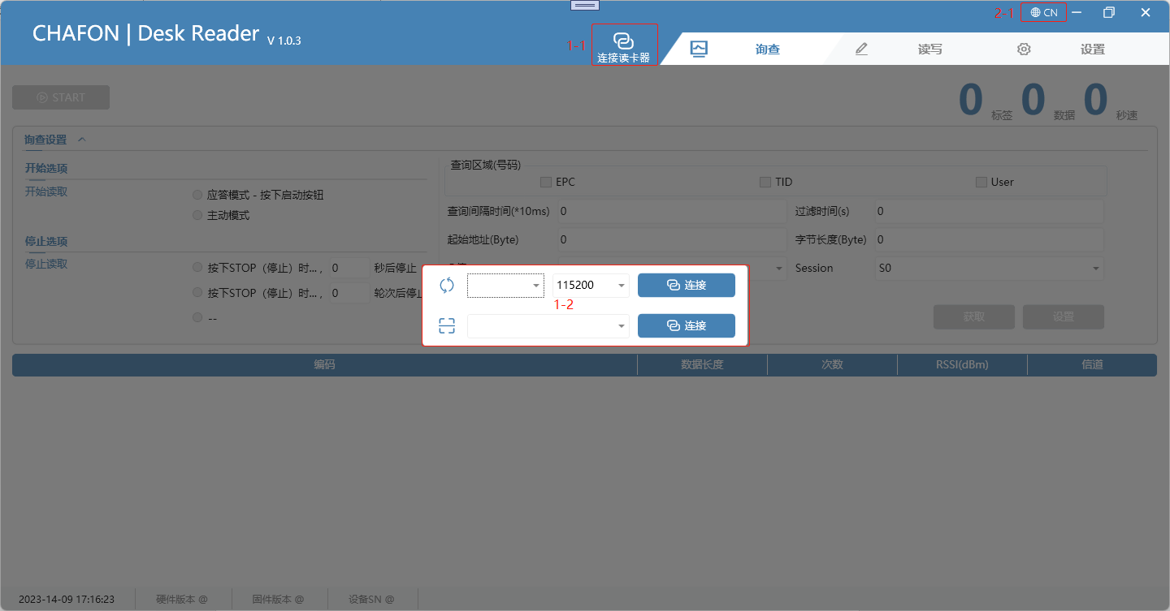

* 双击Desk Reader.exe启动软件
* 点击连接读卡器（图1-1），会弹出连接窗体（图1-2），此时，我们可以选择USB连接或则RS232连接（CF600、CF601、CF603设备需要选择USB连接）
* 点击图1-2切换语言，目前仅支持中文、英文

## 三、询查

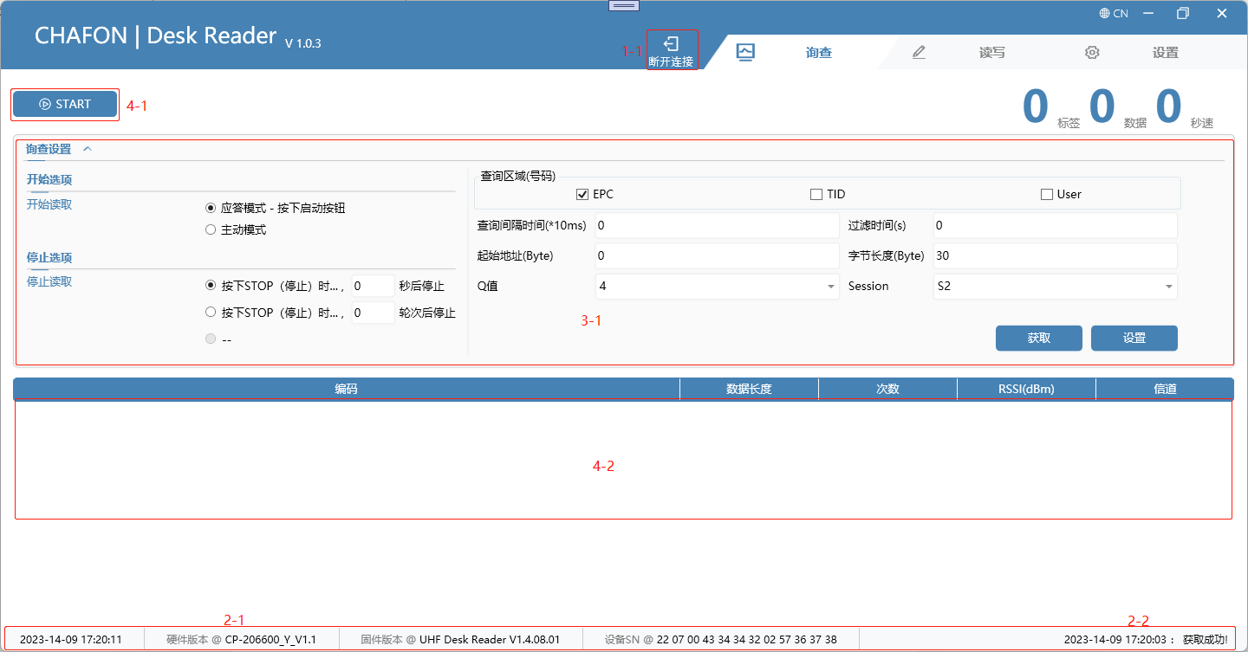

* 连接成功以后，连接读卡器的图标会变为断开连接（图1-1）
* 界面下方状态栏显示连接读卡器的固件版本号、硬件版本、当前时间等信息（图2-1）；右下角是操作日志（图2-2）
* 询查前我们可以设置一些读卡器参数（图3-1）
* 点击START按钮（图4-1）开始询查，询查结果将会在图4-2显示

## 四、读写

### 4.1) 读写标签

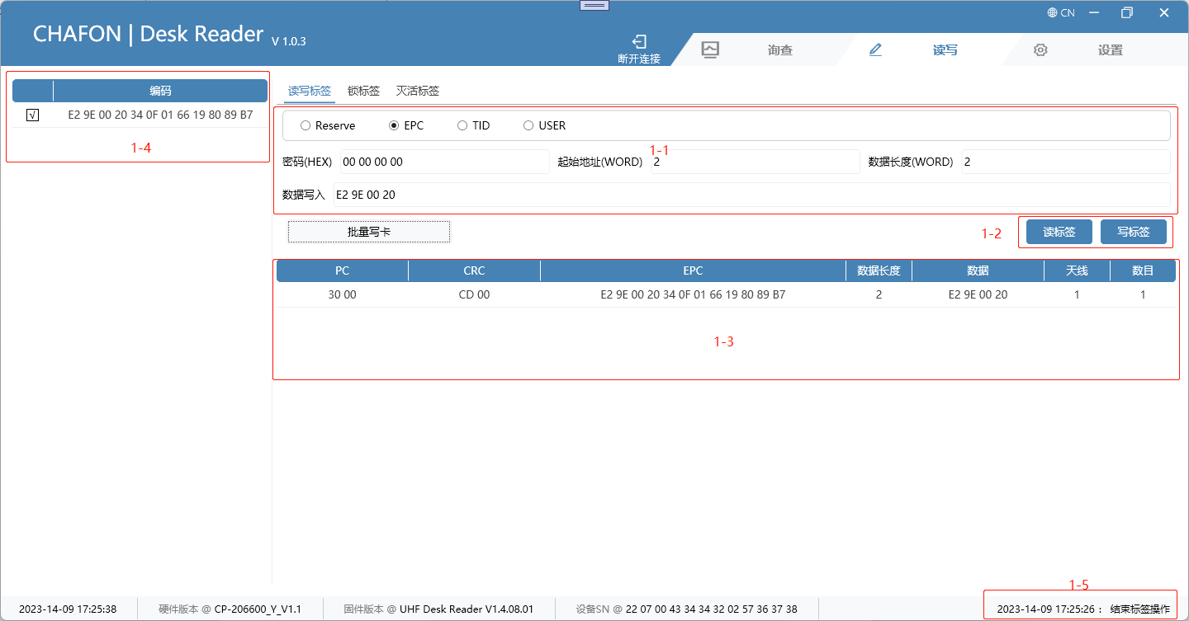

* 读写标签前我们可以通过图1-1区域设置我们需要操作的标签位置
* 点击图1-2进行标签读写操作
* 读标签：在图1-4选择标签进行读操作，成功的话，图1-3区域将会展示标签信息；如果图1-4未选择具体标签也可以进行读操作，此时读写成功除了会在图1-3区域展示之外，还会判断该标签是否在图1-4存在，如果存在，自动勾选，且会将数据列赋值给数据写入文本框
* 写标签：在图1-4选择标签进行写操作，成功写标签以后，图1-3区域将会展示标签信息
* 读写失败，图1-5将会显示具体错误信息

### 4.2) 批量写卡

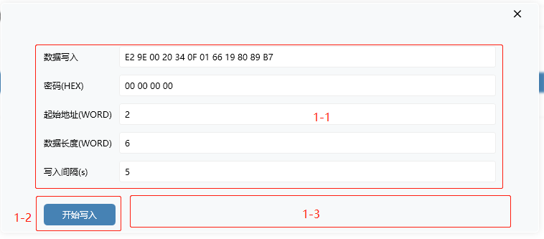

* 点击批量读卡按钮将会弹出上图的小窗，我们可以通过此窗体对卡片进行批量写的操作
* 在图1-1设置相关信息，其中写入间隔表示每当成功写入一张卡以后，休息多少秒以后再进行写操作
* 点击开始写入（图1-2）开始批量写卡，此时按钮文本将会变为停止写入，再次点击该按钮才会停止操作
* 写入信息将会在图1-3显示，无论成功还是失败，都将重复尝试（失败的尝试间隔是固定2s，与写入间隔无关）

### 4.3) 锁标签

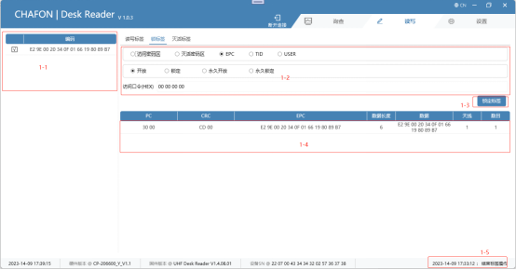

* 在图1-1区域选择我们要操作的标签
* 在图1-2编辑操作标签的内容
* 点击锁定标签（图1-3），系统会根据你图1-2的内容对标签进行相对应的操作，如果成功，图1-4区域将会展示信息，否则可以留意下图1-5的错误信息

### 4.4) 灭活标签

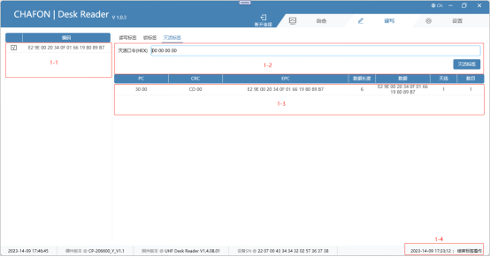

* 在图1-1选择要灭活的标签
* 输入灭活口令以后点击灭活标签进行灭活操作（图1-2），成功的话将会在1-3区域展示信息，否则可以留一下1-4的错误信息
  + - 标签灭活后无法恢复

### 4.5) 自动计算并添加PC

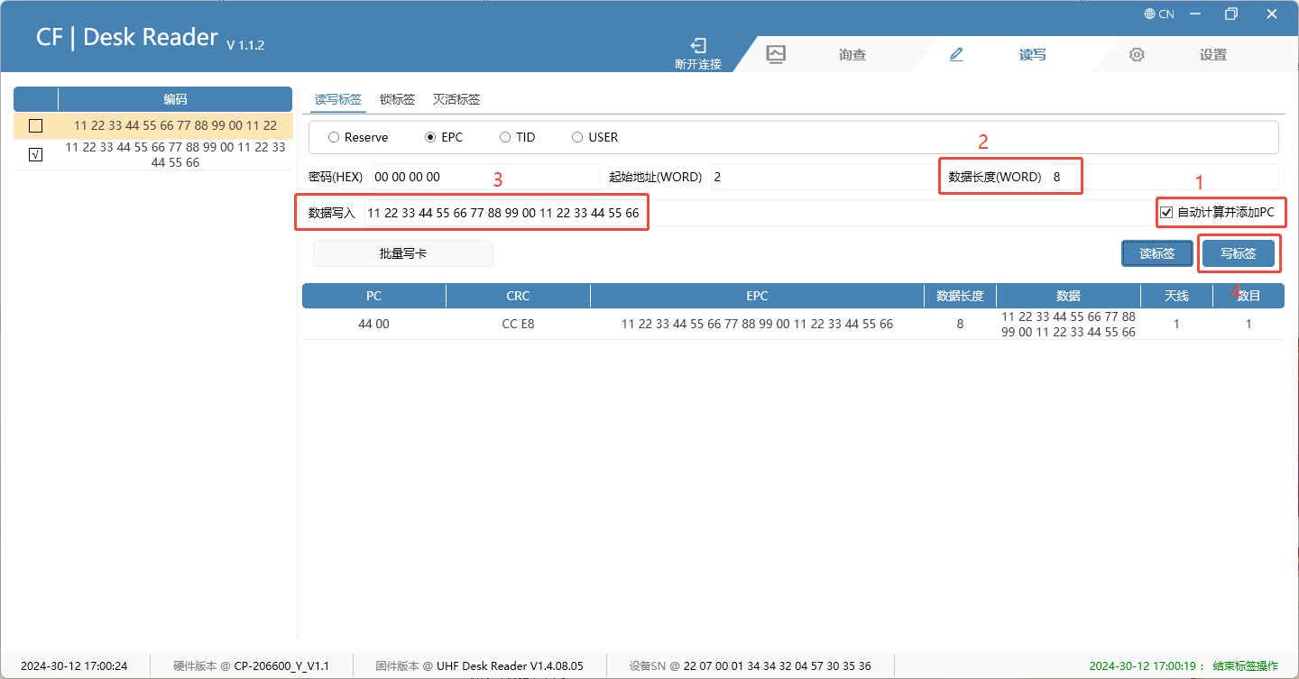

* 勾选自动计算并添加PC
* 如果想修改数据到16个Byte，一个WORD等于两个Byte，所以这里需要配置数据长度（WORD）为8
* 数据写入位置，填入16个Byte数据，然后写标签
* 写入成功后读取，会发现EPC卡号变成16个Byte数据

## 五、设置

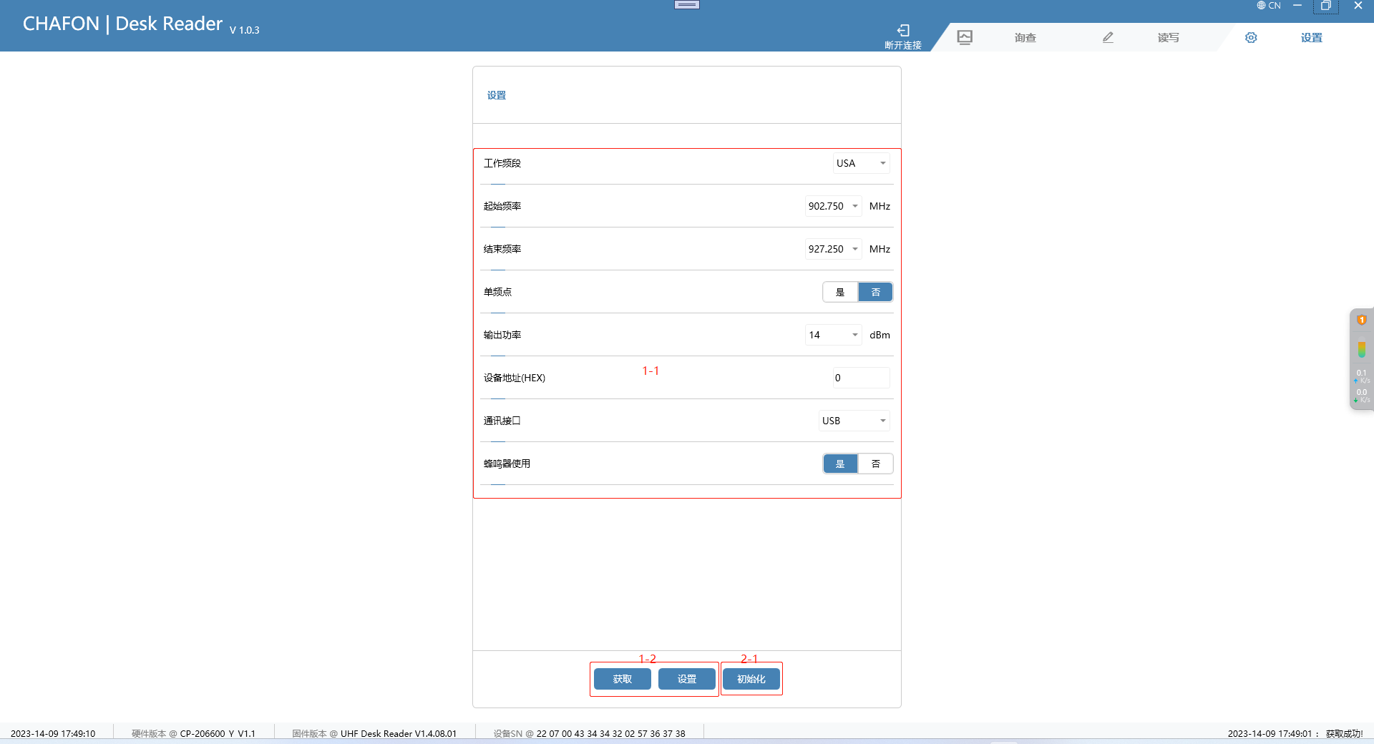

* 通过图1-1区域，我们可以设置读写器工作频段、起始频率等信息
* 点击获取（图1-2）按钮获取参数；点击设置（图1-2）按钮设置参数
* 点击初始化（图2-1）将对读写器发送初始化指令

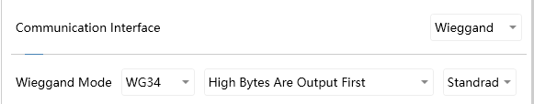

* 设置韦根，其中 直转表示输出格式为10进制；

标准表示输出格式为WG26--2H+4H、WG34--4H+4H;

HEX表示输出格式为HEX。